DOKUMEN PEMBANGUNAN PERANGKAT LUNAK
Nama Studi Kasus
Nama Perangkat Lunak



Dipersiapkan Oleh :
Tim : Simple Ways.Corp(SW.Corp)
Michael Herda Setiawan – 173040005
Rezki Jabbar Mulia - 173040018
Erdika R. Kusumah - 173040002

Asisten Pembimbing :
Mochamad Risky Saputra

PROGRAM STUDI TEKNIK INFORMATIKA
FAKULTAS TEKNIK
UNIVERSITAS PASUNDAN
2019

LEMBAR PENGESAHAN

Telah disetujui dan disahkan, Laporan AKhir PSBO dari :

Nama TIM : …………………………………

Dengan judul :

“ ……………………………………………………………………………………………….. “
………………………………………………………….

Bandung, ……………… 2017

Menyetujui,

Asisten Pembimbing , Team Leader,

(………………………...) ( ……………………. )

DAFTAR ISI

LEMBAR PENGESAHAN II
DAFTAR ISI i
DAFTAR TABEL iv
DAFTAR GAMBAR v
DAFTAR SIMBOL vi
BAB I PENDAHULUAN 1
I.1 Pendefinisian Lingkup 1
I.2 Pembagian Kerja Tim 1
I.3 Penjelasan Proses Bisnis 1
BAB II PROSES BISNIS DAN REQUIREMENT 2
II.1 PROSES BISNIS 2
II.1.1 Pendefinisian Model Bisnis 2
II.1.2 Business Use Case 2
II.1.3 Aktivitas Business Use Case (Activity Diagram) 3
II.1.4 Business Object Model 3
II.2 REQUIREMENT 4
II.2.1 User Requirement Perangkat Lunak 4
II.2.2 Daftar Kebutuhan Perangkat Lunak 4
II.2.3 Model Use Case 4
II.2.3.1 Diagram Use Case 4
II.2.3.2 Definisi Use Case 5
II.2.3.3 Definisi Actor 5
BAB III ANALISIS DAN DESAIN 7
III.1 ANALISIS 7
III.1.1 Realisasi Use Case 7
III.1.1.1 Prototipe Perangkat Lunak 7
III.1.1.3 Skenario Use Case 8
III.1.1.4 Diagram Sekuen (Sequence Diagram) 9
III.1.1.5 Diagram Kelas Analisis 10
III.1.1.6 Deskripsi Kelas Analisis 10
III.1.1.7 Relationship antar kelas analis 11
III.1.1.8 Paket Analisis 11
III.1.1.8.1 Identifikasi paket Analisis 11
III.1.1.8.2 Identifikasi Kelas Analisis Tiap paket 11
III.2 DESAIN 12
III.2.1 Coding Standar dan Naming Convention 12
III.2.2 Diagram Kelas Perancangan 14
III.2.2.1 Deskripsi Kelas Perancangan 14
III.2.2.2 Deskripsi Operasi Kelas 15
III.2.2.3 Deskripsi Atribut Kelas 15
III.2.2.4 Deskripsi relasi antar kelas 15
III.2.3 Perancangan Data Dengan ORM 16
III.2.4 Deskripsi Algoritma / Query Operasi 16
III.2.5 Antarmuka Perangkat Lunak 16
III.2.5.1 Perancangan Antarmuka aplikasi 16
III.2.5.2 Deskripsi Prototipe Perangkat Lunak 17
III.2.6 Perancangan Arsitektur ( MVC ) 18
III.2.7 Daftar File 18
III.2.8 Daftar Data 18

DAFTAR TABEL

DAFTAR GAMBAR

DAFTAR SIMBOL

- Tabel Simbol Diagram Class Analisis
No | Gambar | Keterangan
1. |  | Simbol ini berperan sebagai pengguna perangkat lunak, atau yang berhubungan dengan antarmuka perangkat lunak.
2. | 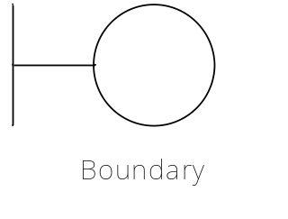 | Simbol ini berperan sebagai antarmuka perangkat lunak.
3. | 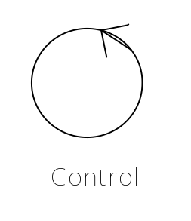 | Simbol ini berperan sebagai proses yang terdapat pada perangkat lunak.

- Tabel Simbol Activity Diagram
No | Gambar | Nama | Keterangan
1 |  | activity
2
….

……

*simbol untuk diagram berbeda dikelompokan kedalam table yang berbeda

BAB I
PENDAHULUAN

I.1 Pendefinisian Lingkup
Kantin berasal dari bahasa Belanda “kantine”, yang merupakan sebuah ruangan dalam sebuah gedung umum yang dapat digunakan oleh pengunjungnya untuk makan, baik makanan yang dibawa sendiri ataupun dibeli di sana
e-Ca merupakan kantin elektronik yang dibutuhkan kosumen untuk memesan makanan dan minuman melalui aplikasi tanpa harus datang ke kantin tersebut. Menampilkan menu pesanan yang akan dipesan dan konsumen bisa membayarnya dengan e-Money/cashless juga akan memilih nomor meja sesuai dengan pilihan.
Tidak hanya konsumen penjual pun dapat melihat informasi pesanan yang akan dipesan oleh konsumen, dan menerima faktur pembelian serta nomor meja yang di informasikan melalui aplikasi tersebut.

I.2 Pembagian Kerja Tim
Tim terdiri dari 3 (tiga orang tenaga ahli), Ahli analis sistem, ahli desain sistem, ahli pemrograman yang masing-masing dibantu oleh asisten tenaga Ahli dan tim teknis.
Tabel I.1 Pembagian Kerja Tim
No. | Pembagian Kerja | Tenaga Ahli
1. | Team leader / Sistem Analis | Michael Herda Setiawan
2. | Desain Sistem | Erdika Rhamadan Kusumah
3. | Programmer | Rezki Jabbar Mulia

I.3 Penjelasan Proses Bisnis
Sistem Informasi Reklame mempunyai beberapa proses bisnis. Dalam pekerjaan pembangungan Sistem Informasi Reklame, proses bisnis yang akan ditinjau adalah sebagai berikut:
Tabel I. 2 Penjelasan Proses Bisnis
No. | Proses Bisnis | Deskripsi
1. | Pemesanan dan Pembayaran | Pemesanan makanan dan minuman serta pembayaran
2. | Pembelian dan Konfirmasi | Pembelian dan konfirmasi pemesanan makanan serta minuman

BAB II
PROSES BISNIS DAN REQUIREMENT

II.1 PROSES BISNIS
Proses Bisnis yang kami buat sesuai dengan studi kasus yaitu Kantin
II.1.1 Pendefinisian Model Bisnis
Proses bisnis pada e-Kantin yang kami amati adalah proses transaksi dari pembeli yang menggunakan aplikasi dan dituju oleh penjual

II.1.2 Business Use Case
Berikut Use Case Business yang kami buat.
Business Use Case Diagram
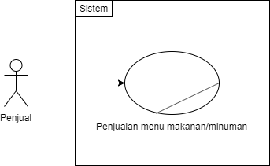
Gambar II. 1 Business Use Case Diagram e-Ca
Penjelasan
Pemesanan menu perupakan business usecase yang dilakukan oleh user, dimana untuk memesan menu makanan/minuman yang ada di e-Ca.

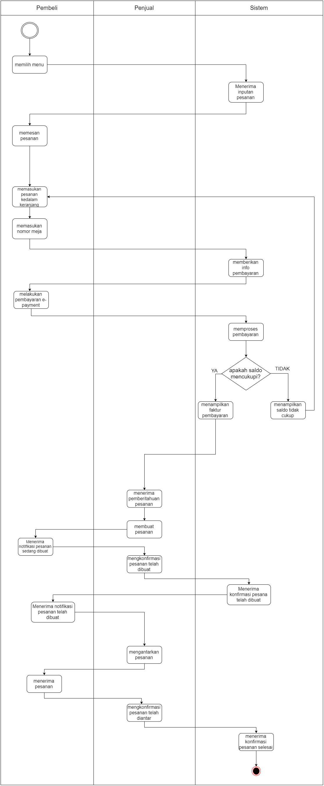
II.1.3 Aktivitas Business Use Case (Activity Diagram)

Gambar II.2 Activity Diagram e-Ca
II.1.4 Business Object Model
Pada bagian ini diisi dengan business object model diagram. Uraikan tujuan dari sub bab ini dan lengkapi dengan uraian yang menjelaskan diagram tersebut.
Business Object Model Diagram
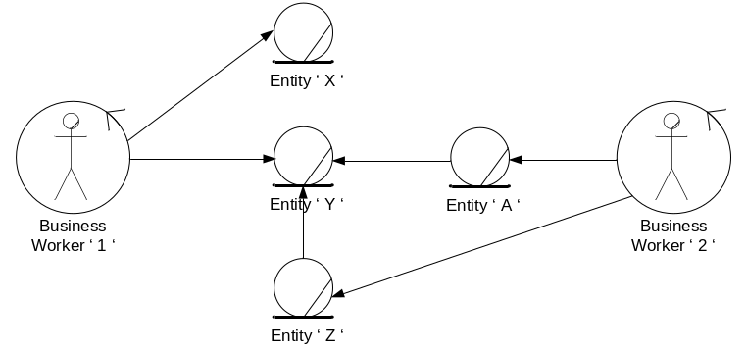
Gambar II.2 Business Object model Diagram
Penjelasan
Business Worker ‘1‘ mengelola entity ‘X‘ dan entity ‘Y‘, sedangkan Business Worker ‘2‘ mengelola entity ‘A‘ dan entity ‘Z‘. Entity ‘A’ dan entity ‘Z’ digunakan pada entity ‘Y’. ______________________________________________________________________________________________________________________________________________________________________________________________________________________________________________________________________________

II.2 REQUIREMENT
Pada bagian ini dijelaskan (diisi dengan penjelasan mengenai isi dari bab proses bisnis)
II.2.1 User Requirement Perangkat Lunak
Pada bagian ini diisi dengan penjelasan user requirement perangkat lunak mengacu kepada diagram aktivitas Gambar II.2. Uraikan tujuan dari sub bab ini dan penjelasan dapat dideskripsikan dengan menggunakan tabel seperti di bawah ini.
Tabel II. 1 User Requiremet Perangkat Lunak
No. | User Requirement Perangkat Lunak | Deskripsi
1. | AAAAAAAAAAAAAAA | AAAAAAAAAAAAAAAAAAAAA
2. | BBBBBBBBBBBBBBB | BBBBBBBBBBBBBBBBBBBBB
3. | XXXXXXXXXXXXXXX | XXXXXXXXXXXXXXXXXXXXX
4. | YYYYYYYYYYYYYYYY | YYYYYYYYYYYYYYYYYYYYYYY

II.2.2 Daftar Kebutuhan Perangkat Lunak
Pada bagian ini diisi dengan daftar kebutuhan perangkat lunak sesuai dengan fitur utama perangkat lunak.
Tabel II. 2 Daftar Kebutuhan Perangkat Lunak
No Requirement | Nama Requirement | Deskripsi
Nama_PL_001 | Aplikasi harus mampu menerima inputan pesanan | Aplikasi akan menampilkan menu pesanan berdasarkan kantin yang dipilih
Nama_PL_002 | Aplikasi harus mampu memberikan informasi pembayaran | Aplikasi menampilkan harga sesuai informasi yang diberikan.
Nama_PL_003 | Aplikasi harus mampu memproses pembayaran | Aplikasi akan memproses pembayaran dan pengguna melakukan transaksi.
Nama_PL_004 | Aplikasi harus mampu menampilkan informasi pesanan | Aplikasi menampilkan informasi pesanan berdasarkan pengguna yang memesan makanan/minuman.
Nama_PL_005 | Aplikasi harus mampu memberikan konfirmasi pesanan telah dibuat | Aplikasi menampilkan konfirmasi pesanan telah dibuat oleh penjual yang di informasikan kepada pengguna.
Nama_PL_006 | Aplikasi harus mampu menyelesaikan pesanan | Aplikasi akan menyelesaikan jika kedua belah pihak telah menyelesaikan transaksi pemesanan.

II.2.3 Model Use Case
Uraikan tujuan dari pemodelan use case ini.

II.2.3.1 Diagram Use Case
Dibawah ini adalah use case dari sebuah perangkat lunak yang sedang dirancang berdasarkan fungsional perangkat lunak yang kami buat.
Use Case Diagram
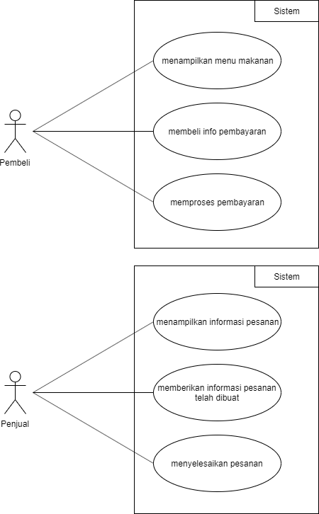
Gambar III.1 Use Case Diagram e-Ca
Penjelasan
Use case adalah penggambaran fungsional sistem yang kami buat, maka dari itu kami membuat use case berdasarkan fungsional dalam perangkat lunak yang kami rancang.

II.2.3.2 Definisi Use Case
Pada bagian ini diisi dengan daftar use case dan deskripsi singkat mengenai use case tersebut. Uraikan tujuan dari sub bab ini dan deskripsikan dengan menggunakan tabel seperti di bawah ini.

Tabel II. 3 Definisi Use Case
No.  Use Case | Use Case | Deskripsi
UC – 01 | AAAAAAAAA | AAAA adalah use case yang berfungsi sebagai ....
UC – NN | XXXXXXXXX | XXXX adalah use case yang berfungsi sebagai ....

II.2.3.3 Definisi Actor
Pada bagian ini diisi dengan daftar actor dan deskripsi (role) untuk actor tersebut. Uraikan tujuan dari sub bab ini dan deskripsikan dengan menggunakan tabel seperti di bawah ini.
Tabel II. 4 Definisi Actor
No.  Actor | Actor | Deskripsi
AC – 01 | AAAAAAA | AAAAAAA adalah actor yang berperan sebagai ....
AC – NN | XXXXXXX | XXXXXXX adalah actor yang berperan sebagai ....

BAB III
ANALISIS DAN DESAIN

III.1 ANALISIS
Uraikan mengenai isi sub bab analisis
III.1.1 Realisasi Use Case
Uraikan tujuan dari realisasi use case ini.

III.1.1.1 Prototipe Perangkat Lunak
Pada bagian ini diisi dengan gambaran prototipe awal dari perangkat lunak. Uraikan tujuan dari sub bab ini dan penjelasan prototipe dapat direpresentasikan dengan gambar seperti berikut ini.
Prototipe Perangkat Lunak
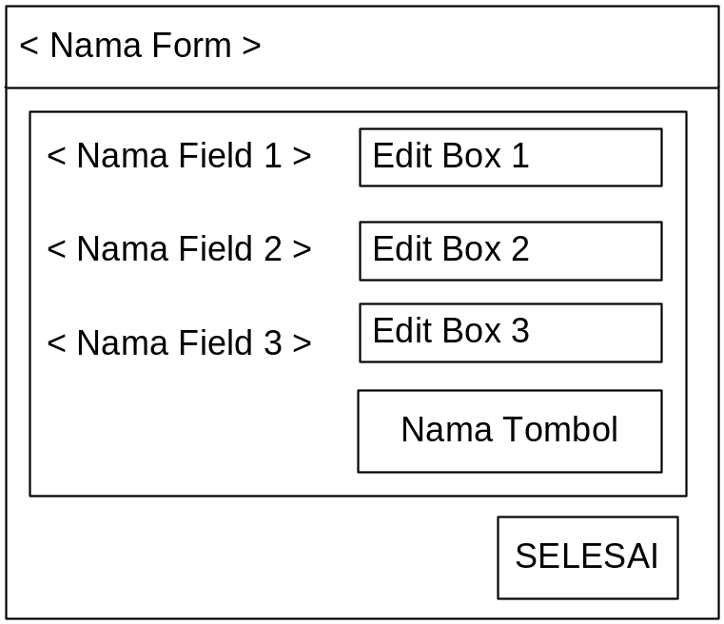
Gambar IV.1 Prototipe Perangkat Lunak <Nama Form>
Penjelasan
________________________________________
________________________________________
________________________________________________________________________________

III.1.1.3 Skenario Use Case
Pada bagian ini diisi dengan diagram use case. Uraikan tujuan dari sub bab ini dan lengkapi dengan uraian yang menjelaskan diagram tersebut.
Tabel III. 1 Tabel Skenario Use Case e-Ca

Identifikasi
Nomor | UC-01
Nama | Tampil menu makanan
Tujuan | Menampilkan menu yang tersedia dikantin
Deskripsi | Pembeli dapat menerima informasi menu yang tersedia dikantin pada hari itu.
Aktor | Pembeli
Skenario Utama
Kondisi Awal : Halaman Utama
Aksi Aktor | Reaksi Sistem
- Membuka Menu | - Menampilkan menu makanan
Kondisi Akhir : Menampilkan Menu yang tersedia hari ini.

Tabel III. 2 Tabel Skenario Use Case e-Ca
Identifikasi
Nomor | UC-02
Nama | Informasi pembayaran total harga
Tujuan | Memberikan harga total untuk dibayar.
Deskripsi | Setelah memesan pesanan, sistem secara otomatis akan memberikan totalan harga untuk dibayar
Aktor | Pembeli
Skenario Utama
Kondisi Awal : Halaman Menu
Aksi Aktor | Reaksi Sistem
- Klik “Lanjutkan ke pembayaran” | - Pindah halaman ke halaman pembayaran
 | - Menampilkan menu yang dipesan dan total harga
Kondisi Akhir : Menampilkan total harga yang harus dibayar.

Tabel III. 3 Tabel Skenario Use Case e-Ca
Identifikasi
Nomor | UC-03
Nama | Proses pembayaran
Tujuan | Memproses pembayaran dari sistem
Deskripsi | Aplikasi dapat memproses pembayaran menggunakan uang digital yang dibayarkan oleh pembeli
Aktor | Pembeli
Skenario Utama
Kondisi Awal : Halaman Pembayaran
Aksi Aktor | Reaksi Sistem
- Klik tombol “Bayar Pesanan” | - Memproses pembayaran
 | - Menampilkan pop-up “Pembayaran berhasil”
Kondisi Akhir : Menampilkan Pesan bahwa pembayaran berhasil diproses

Tabel III. 4 Tabel Skenario Use Case e-Ca
Identifikasi
Nomor | UC-04
Nama | Tampil informasi pesanan
Tujuan | Untuk memberitahukan kepada pembeli bahwa pesanan telah diproses oleh penjual
Deskripsi | Pembeli dapat menerima informasi bahwa pesanan yang dipesan sedang di proses/dibuatkan oleh penjual.
Aktor | Penjual
Skenario Utama
Kondisi Awal : Halaman Pesanan masuk
Aksi Aktor | Reaksi Sistem
- Klik “Pesanan baru” | - Memindahkan ke Halaman Pesanan baru
- Klik “Klik informasi pesanan” | - Menampilkan informasi pesanan pembeli
Kondisi Akhir : informasi pesanan ditampilkan kepada penjual

Tabel III. 5 Tabel Skenario Use Case e-Ca
Identifikasi
Nomor | UC-05
Nama | Konformasi pesanan sedang dibuat
Tujuan | Untuk memberitahukan kepada pembeli bahwa pesanan telah diproses oleh penjual
Deskripsi | Penjual mengkonfirmasi kepada sistem yang akan memberitahukan kepada pembeli bahwa pesanan sedang diproses/dibuat
Aktor | Penjual
Skenario Utama
Kondisi Awal : Halaman pesanan masuk
Aksi Aktor | Reaksi Sistem
- Klik tombol “Pesanan masuk” | - Memindahkan ke Halaman Pesanan masuk
- Klik “proses pesanan” | - Menampilkan pesanan konfirmasi pesanan sedang dibuat
Kondisi Akhir : Menampilkan pesanan sedang diproses oleh penjual kepada pembeli

Tabel III. 6 Tabel Skenario Use Case e-Ca
Identifikasi
Nomor | UC-06
Nama | Selesaikan pesanan
Tujuan | Untuk menyelesaikan pesanan dan dijadikan riwayat
Deskripsi | Menyelesaikan pesanan oleh penjual ketika pesanan sudah diantarkan untuk dijadikan riwayat pesanan
Aktor | Penjual
Skenario Utama
Kondisi Awal : Halaman pesanan
Aksi Aktor | Reaksi Sistem
- Klik tombol “Pesanan masuk” | - Memindahkan ke Halaman Pesanan
- Klik “selesai” | - Menyimpan pada riwayat pesanan
Kondisi Akhir : pesanan yang masuk diselesaikan dan dijadikan riwayat pesanan

III.1.1.4 Diagram Sekuen (Sequence Diagram)

Tampil Menu Makanan
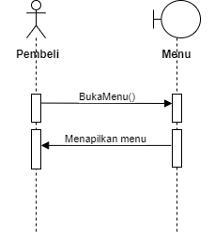
Gambar II.1 Sequence Diagram e-Ca
Penjelasan
Pada tampilan utama pembeli membuka menu dan sistem menampilkan menu yang tersedia pada hari itu.

Informasi Pembayaran Total Harga
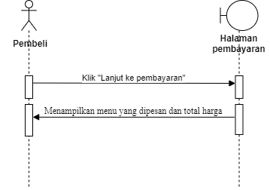
Gambar II.1 Sequence Diagram e-Ca
Penjelasan
Setelah pembeli selesai memilih makanan/minuman sistem akan mengarahkan pembeli ke halaman pembayaran lalu menampilkan apa yang dipesan dan total harga.

Proses Pembayaran
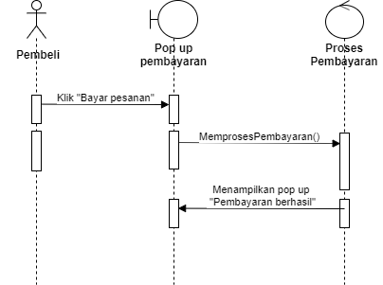
Gambar II.1 Sequence Diagram e-Ca
Penjelasan
Aplikasi memproses pembayaran yang dilakukan oleh pembeli dengan pembayaran digital/ e-wallet

Tampil Informasi Pesanan
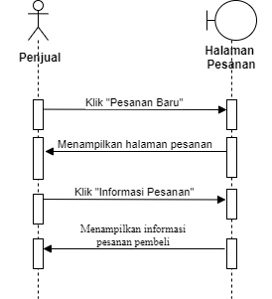
Gambar II.1 Sequence Diagram e-Ca
Penjelasan
Aplikasi memproses pembayaran yang dilakukan oleh pembeli dengan pembayaran digital/ e-wallet

Konfirmasi Pesanan Telah dibuat
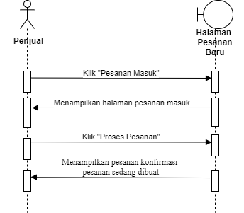
Gambar II.1 Sequence Diagram e-Ca
Penjelasan
Penjual mengkonfirmasi kepada sistem yang akan memberitahukan kepada pembeli bahwa pesanan sedang diproses/dibuat

Selesaikan Pesanan
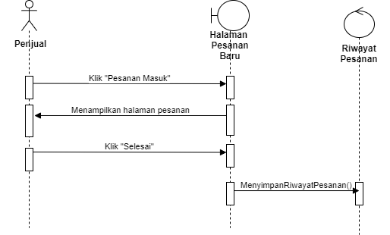
Gambar II.1 Sequence Diagram e-Ca
Penjelasan
Menyelesaikan pesanan oleh penjual ketika pesanan sudah diantarkan untuk dijadikan riwayat pesanan

III.1.1.5 Diagram Kelas Analisis
Pada bagian ini diisi dengan diagram kelas analisis tahap awal. Uraikan tujuan dari sub bab ini dan lengkapi dengan uraian yang akan menjelaskan diagram tersebut dengan menggunakan tabel seperti di bawah ini.
Kelas Analisis
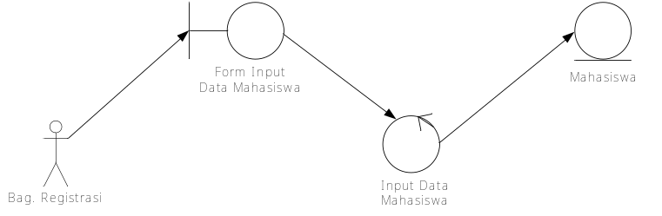
Gambar IV.2 Diagram Kelas Analisis <Nama Perangkat Lunak>
Penjelasan

III.1.1.6 Deskripsi Kelas Analisis
Pada bagian ini diisi dengan daftar kelas dan deskripsi singkat mengenai kelas – kelas tersebut. Uraikan tujuan dari sub bab ini dan deskripsikan dengan menggunakan tabel seperti di bawah ini.
Tabel III. 3 Deskripsi Kelas Analisis
NO | Nama Kelas | Jenis Kelas | Tanggung Jawab | Atribut
1 | <Nama Kelas> | <Sebutkan Jenis Kelas apakah Boundary,controller atau entity> | - <Sebutkan Peran dari masing-masing kelas > | - <Atribut yang dipakai>

III.1.1.7 Relationship antar kelas analis
Tabel III. 4 Relationship antar kelas analis
NO | From Class | To Class | Relationship | Keterangan
1 | <Nama kelas> | <Kelas Yang berhubungan> | <Contoh Dependency>

III.1.1.8 Paket Analisis
Diisi dengan uraian penjelasan mengenai subbab paket analisis
III.1.1.8.1 Identifikasi paket Analisis
Tabel III. 5 Paket Analisis
NO | Nama Paket | Use Case Terkait | Keterangan
1 | <Nama package > | <Nama usecase>

III.1.1.8.2 Identifikasi Kelas Analisis Tiap paket
Tabel III. 6 Kelas analis paket Analisis
NO | Nama Paket | Nama kelas analisis | Jenis Kelas  (Boundary, Control, Entity)
1 | <Nama paket> | <Nama kelas analisis> | <Contoh boundary>

III.2 DESAIN
Diisi dengan penjeasan mengenai sub bab desain
III.2.1 Coding Standar dan Naming Convention
Pada bagian ini diisi dengan standar kode program dan penamaan –penamaan identifier yang digunakan pada kode program. Uraikan tujuan dari sub bab ini dan lengkapi dengan uraian yang menjelaskan coding standar dan naming convention tersebut.
- Kelas dan Interface
Nama kelas dan interface dimulai dengan huruf kapital pada huruf pertamanya selanjutnya menggunakan huruf kecil.
Uraikan dengan nama – nama kelas dan interface yang digunakan pada kode program yang dibuat.
Tabel III. 7 Kelas dan Interface
No | Nama Kelas dan Interface | Deskripsi
1 | public function CustomerService {  } | ------------------------------------
2 | public function Customer {  } | ------------------------

- Data
Nama data selalu diawali dengan huruf kecil.
Uraikan dengan nama – nama data yang digunakan pada kode program yang dibuat.
Tabel III. 8 Data
No | Nama Data | Deskripsi
1 | Private var $bonusManajer; | --------------------------
2 | private var $nama; | --------------------------
3 | private var $gajiPegawai; | --------------------------

- Konstanta
Di Java, untuk menunjukan konstanta menggunakan kata kunci (keyword) final. Keyword final mengindikasikan bahwa nilai dari variabel tidak dapat dirubah. Penamaan konstanta seluruhnya menggunakan huruf kapital, jika lebih dari satu kata maka dipisahkan menggunakan karakter underscore ( ’_’ ).
Uraikan dengan nama – nama konstanta yang digunakan pada kode program yang dibuat.
Tabel III. 9 Konstanta
No | Nama Konstanta | Deskripsi
1 | var $PHI = 3.14; | --------------------------
2 | Var $BONUS_GAJI = 0.5; | --------------------------

- Objek
Penamaan suatu objek (variabel) yang merupakan instansiasi dari kelas sama dengan nama kelasnya atau tipe datanya. Selanjutnya diawal ditambahkan dengan a atau an atau the.
Uraikan dengan nama – nama objek yang digunakan pada kode program yang dibuat.
Tabel III. 10 Objek
No | Nama Objek | Deskripsi
1 | $manager = new Manajer(); | --------------------------
2 | $employee = new Employee(); | --------------------------

- Metode
Penamaan Metode (prosedur dan fungsi) sama dengan penamaan pada Data.Dimulai dengan huruf kecil, jika terdiri lebih dari satu kata maka tiap – tiap kata huruf pertamanya menggunakan huruf kapital.
Uraikan dengan nama – nama metode yang digunakan pada kode program yang dibuat.
Tabel III. 11 Metode
No | Nama Metode | Deskripsi
1 | public function newGaji(); | --------------------------
2 | public function prosesPencarian(); | --------------------------
3 | function setNama(String nama); | --------------------------
4 | function getNama(); | --------------------------

- Komponen
Penamaan komponen untuk kata yang pertama merupakan tipe dari komponen diikuti dengan fungsi dari komponen.
Uraikan dengan nama – nama komponen yang digunakan pada kode program yang dibuat.
Tabel III. 12 Komponen
No | Nama Komponen | Deskripsi
1 | Auth | --------------------------
2 | Session | --------------------------
3 | Email | --------------------------
4 | Cookie | --------------------------

III.2.2 Diagram Kelas Perancangan
Merupakan represpresentasi .... (lengkapi penjelasan)
Diagram Kelas
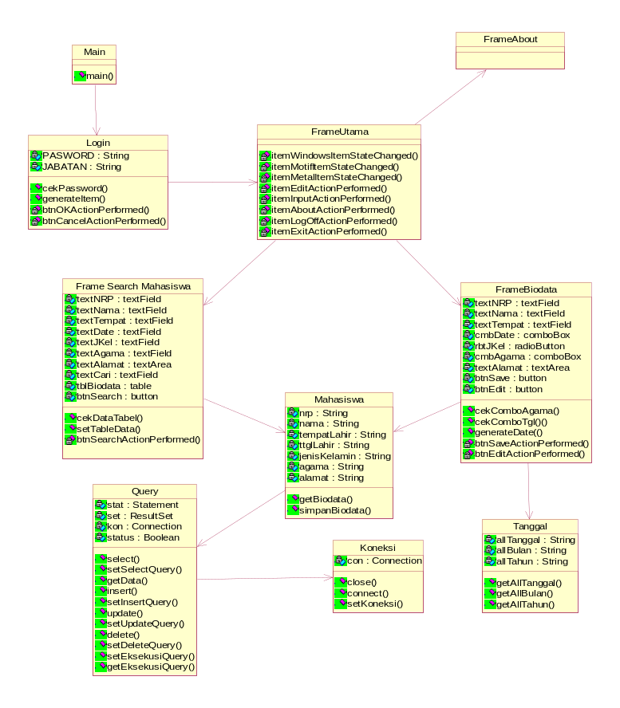
Keterangan:
Defendency
Assosciation
Generalization

Gambar III.1 Diagram Kelas Perancangan

III.2.2.1 Deskripsi Kelas Perancangan
Pada bagian ini diisi dengan Deskripsi dari masing – masing kelas yang ada pada Diagram Kelas Perancangan. Deskripsi dapat dijelaskan dengan menggunakan tabel di bawah ini.

Tabel III. 13 Deskripsi Kelas
No. | Nama Kelas | Deskripsi
1 | SearchMahasiswa | Deskripsi Kelas view SearchMahasiswa
… | … | …

III.2.2.2 Deskripsi Operasi Kelas
Pada bagian ini diisi dengan Deskripsi dari masing – masing operasi kelas yang ada pada Diagram Kelas Perancangan. Deskripsi dapat dijelaskan dengan menggunakan tabel di bawah ini.
Tabel III. 14 Deskripsi Operasi
No. | Nama Kelas | Operasi | Visibility
1 | viewSearchMahasiswa | cekDataTabel() | Public
1 | viewSearchMahasiswa | setTableData() | Public
1 | viewSearchMahasiswa | btnSearchActionPerformed() | Protected
2 | Mahasiswa | getBiodata() | Public
2 | Mahasiswa | simpanBiodata() | Public
… | … | … | …

III.2.2.3 Deskripsi Atribut Kelas
Pada bagian ini diisi dengan Deskripsi dari masing – masing atribut kelas yang ada pada Diagram Kelas Perancangan. Deskripsi dapat dijelaskan dengan menggunakan tabel di bawah ini.
Tabel III. 15 Deskripsi Atribut
No. | Nama Kelas | Atribut | Visibility
1 | viewSearchMahasiswa | textNRP:textField | Private
1 | viewSearchMahasiswa | textNama:textField | Private
1 | viewSearchMahasiswa | tblBiodata:table | Private
1 | viewSearchMahasiswa | btnSearch:button | Private
2 | Mahasiswa | nrp:String | Private
2 | Mahasiswa | nama:String | Private
2 | Mahasiswa | tempatLahir:String | Private
… | … | … | …

III.2.2.4 Deskripsi relasi antar kelas
Tabel III. 16 Relationship antar kelas
NO | Kelas Asal | Kelas Tujuan | Relationship | Keterangan
1 | <Nama kelas> | <Kelas Yang berhubungan> | <Contoh Dependency>

III.2.3 Perancangan Data Dengan ORM
Merupakan represpresentasi .... (lengkapi penjelasan)
Diagram ORM
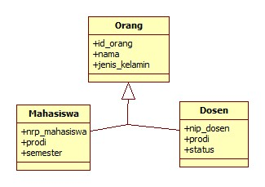

Gambar III.1 Diagram ORM

III.2.4 Deskripsi Algoritma / Query Operasi
Pada bagian ini diisi dengan Deskripsi algoritma / query dari masing – masing operasi kelas yang ada pada Diagram Kelas Perancangan. Deskripsi dapat dijelaskan dengan menggunakan tabel di bawah ini.
Tabel III. 17 Deskripsi Algoritma / Query Operasi
No. | Nama Kelas | Operasi | Algoritma / Query
1 | SearchMahasiswa | cekDataTabel() | …
1 | SearchMahasiswa | setTableData() | …
1 | SearchMahasiswa | btnSearchActionPerformed() | …
2 | Mahasiswa | getBiodata() | …
2 | Mahasiswa | simpanBiodata() | …
… | … | … | …

III.2.5 Antarmuka Perangkat Lunak
Uraikan tujuan dari perancangan antarmuka ini.
III.2.5.1 Perancangan Antarmuka aplikasi
Pada bagian ini diisi dengan antarmuka Perangkat Lunak yang sudah final (screenshoot) Uraikan tujuan dari sub bab ini dan lengkapi dengan uraian yang menjelaskan antarmuka perangkat lunak tersebut.
Prototipe Perangkat Lunak
Gambar III.2 Prototipe Perangkat Lunak <Nama Form>
III.2.5.2 Deskripsi Prototipe Perangkat Lunak
Pada bagian ini diisi dengan daftar objek dan deskripsi singkat mengenai objek – objek yang ada pada prototype perangkat lunak tersebut. Uraikan tujuan dari sub bab ini dan deskripsikan dengan menggunakan tabel seperti di bawah ini.
Tabel III. 18 Deskripsi Prototipe Perangkat Lunak < Nama Form >
NO | Nama Objek | Metode | Event | Algoritma / Query
1
2
3
4
5
6
7
8

III.2.6 Perancangan Arsitektur ( MVC )
Pada bagian ini diisi dengan penjelasan arsitektur MVC dari masing – masing kelas yang ada pada Diagram Kelas Perancangan. Deskripsi dapat dijelaskan dengan menggunakan tabel di bawah ini.
Tabel III. 19 Kelas Controller
No. | Nama Kelas | Derkripsi
1 | SearchMahasiswa | .....
… | … | …

Tabel III. 20 Kelas View
No. | Nama Kelas | Derkripsi
1 | Frame Utama | .....
… | … | …

Tabel III. 21 Kelas Model
No. | Nama Kelas | Derkripsi
1 | Query | .....
… | … | …

III.2.7 Daftar File
Tabel III. 22 Daftar File
No | Kelas Analis | Kelas Diagram | Koding
1 | 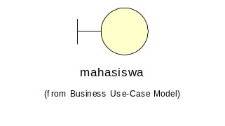 | 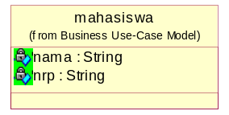 | mahasiswa.java
2 | ……. | .... | ........
3 | ...... | ..... | .....
5 | .......... | ..... | .....
`

III.2.8 Daftar Data
Tabel III. 23 Daftar Data
No | Kelas design | Nama tabel | Atribut
1 |  | Tbmahasiswa | -nrp varchar (10)  -nama string(20)
2
3
4

